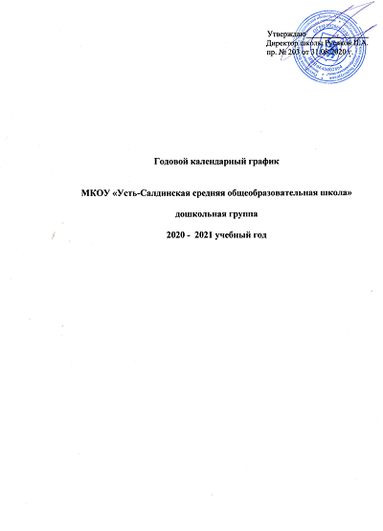

**Пояснительная записка**

**к годовому календарному учебному графику**

**МКОУ «Усть-Салдинская СОШ» ДОУ**

**на 2020 - 2021 учебный год**

Годовой календарный учебный график – является локальным нормативным документом, регламентирующим общие требования к организации образовательного процесса в учебном году в муниципальном казенном общеобразовательном учреждении «Усть-Салдинская СОШ» ДОУ.

Годовой календарный учебный график разработан в соответствии с:

* Федеральным законом «Об образовании в Российской Федерации» (от 29.12.2012года № 273-ФЗ),
* с Федеральным государственным образовательным стандартом дошкольного образования (приказ Министерства образования и науки РФ от 17 октября 3013 г. №1155),
* Санитарно-эпидемиологическими требованиями к устройству, содержанию и организации режима работы ДОУ (СанПиН 2.4.1. 3049-13).

Годовой календарный учебный график учитывает в полном объеме возрастные, психофизические особенности воспитанников и отвечает требованиям охраны их жизни и здоровья.

Организация учебного процесса МКОУ «Усть-Салдинская СОШ» регламентируется

* учебным планом МКОУ «Усть-Салдинская СОШ»
* годовым календарным графиком
* расписанием учебных занятий
* расписанием звонков

В ДОУ функционируют две разновозрастные группы:

* младшая разновозрастная – дети 1,5 – 4 лет;
* старшая разновозрастная – дети 4 – 7 лет.

|  |  |  |  |  |  |
| --- | --- | --- | --- | --- | --- |
| Начало учебного года | 01.09.2020 | | | | |
| Конец учебного года | 28.05.2021 | | | | |
| Продолжительность учебного года | 36 недель | | | | |
| Структура образовательного года | 01.09.2020 – 27.12.2020 – период непосредственной образовательной деятельности;  01.09.2020– 30.09.2020 – адаптационный период в младшей разновозрастной группе;  30.12.2020 – 31.12.2021 – проведение новогодних праздников;  01.01.2021 – 08.01.2021 – новогодние каникулы;  09.01.2021 – 28.05.2021 – период непосредственной образовательной деятельности;  01.06.2021 – 31.08.2021 – летний оздоровительный период. | | | | |
| Режим работы | 08.00 – 17.00;  5-ти дневная рабочая неделя;  Суббота, воскресение – выходные дни. | | | | |
| Выходные и праздничные дни | **1**, **2**, **3**, **4**, **5**, **6** и **8 января** - Новогодние каникулы; - **7 января** - Рождество Христово; - **23 февраля** - День защитника Отечества; - **8 марта** - Международный женский день; - **1 мая** - Праздник Весны и Труда; - **9 мая** - День Победы;  - **4 ноября** - День народного единства | | | | |
| График образовательной недели | Младшая разновозрастная группа – 6 видов НОД;  Старшая разновозрастная группа – 10 видов НОД. | | | | |
| Продолжительность НОД | Младшая разновозрастная группа – 15 мин;  Старшая разновозрастная группа – 25 мин. | | | | |
| Минимальный перерыв между НОД | 10 мин | | | | |
| Максимальное количество и продолжительность НОД в течение дня/неделю | Возрастная группа | Кол – во в день | Продолж-ть (в мин.) | Объем нагрузки в день (в мин.) | Объем нагрузки в неделю |
| Младшая разновозрастная группа | 2 | 15 | 30 | 2ч 30мин |
| Старшая разновозрастная группа | 2-3 | 25 | 2 дн – по 50 мин  3 дн – по 75 мин | 5ч 25 мин |
| Периодичность проведения групповых родительских собраний | 1 собрание – сентябрь-октябрь  2 собрание – январь  3 собрание – май | | | | |